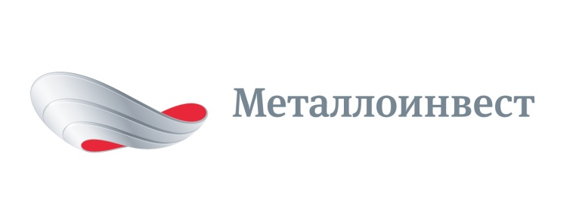 ПРЕСС-РЕЛИЗ

Hamriyah Steel to supply steel reinforcement bars for construction of world's tallest skyscraper
14 August 2017, Sharjah – UAE based steel-rolling mill Hamriyah Steel (Sharjah, UAE, part of Metalloinvest) has been shortlisted to supply steel reinforcement bars for the construction of The Tower at Dubai Creek Harbour (Dubai, UAE), an iconic skyscraper project.
Hamriyah Steel has signed contract with Emirates Rebar Factory, a leading UAE based steel fabrication factory, to supply reinforcement bar for the prestigious The Tower project. Under the contract, the first delivery of 3,000 ton of steel reinforcement bars, is planned for August 2017.
Scheduled to complete in 2020, The Tower would be world’s tallest skyscraper measuring 928 metres, surpassing height of existing tallest building Burj Khalifa.
Hamriyah Steel has started production in 2010 with a planned annual capacity of 1 mn tons. The rolling mill is designed to manufacture reinforcement bars in diameter 10-40 mm. According to market requirement, Hamriyah Steel has planned to manufacture reinforcement bars in diameter 8mm in Q4 of 2017. The mill is focused to supply its entire production in UAE market.
# # #
Металлоинвест (www.metalloinvest.com) – ведущий производитель и поставщик железорудной продукции и горячебрикетированного железа (ГБЖ) на глобальном рынке, один из региональных производителей высококачественной стали. Компания обладает крупнейшими в мире разрабатываемыми железорудными месторождениями и имеет одни из самых низких показателей себестоимости производства ЖРС.
100% акций Металлоинвеста контролируются USM Holdings, крупнейшим бенефициаром которого является Алишер Усманов (49%). Другими акционерами холдинга являются структуры Владимира Скоча (30%) и Фархада Мошири (10%).

За дополнительной информацией обращайтесь:
Департамент корпоративных коммуникаций
Дмитрий Кравченко
+7 (495) 981-55-55
pr@metalloinvest.com

